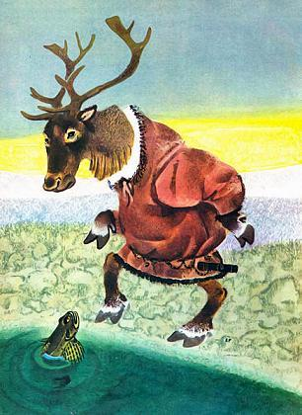Шёл олень по морскому берегу. Вдруг из воды высунулась рыбка — морской бычок. Увидел оленя бычок и смеётся:— Ну, оленище! Ну, страшилище! Ноги идут, толстое пузо несут! Потеха!Обиделся олень на такие слова, поддел рогами бычка и выбросил его на берег. Бычок туда, бычок сюда, а всё ни с места.— Ой-ой-ой! — кричит. — Пропадаю! Засыхаю!Ладно, пожалел его олень, сбросил бычка в воду, а сам хотел было идти дальше, да не успел и шага шагнуть, как слышит — бычок снова за своё принялся, снова над ним насмехается.— Эй, оленище! — кричит бычок. — Эй, нескладный! Посмотри на себя: хвоста нет, на голове рёбра растут! Обхохочешься!— Ах так, ты опять дразнишься! — рассердился олень и поддел морского бычка рогами, выбросил его на берег.— Ой-ой-ой! — закричал тут бычок. — Рот мой сохнет! Хвост мой сохнет! Кинь меня в воду! Кинь скорее! Пропадаю!Опять пожалел его олень, столкнул рогами в воду.Только ведь не угомонился бычок. Окунулся разок, вынырнул и ещё пуще дразнится:— Эй, страшилище! Ноги-то, как иглы, тонкие. А голова — глупая. Потому на ней какие-то кусты и выросли!Терпел-терпел олень, да лопнуло у него терпенье — осердился олень, выхватил бычка из воды рогами, бросил на берег и убежал далеко в тундру. Вот и всё.

